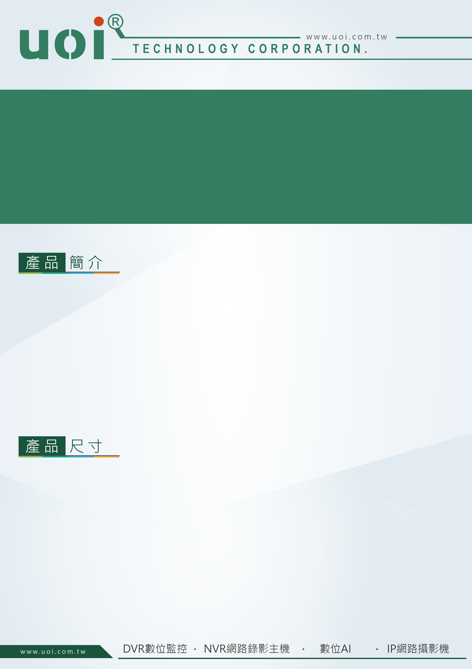

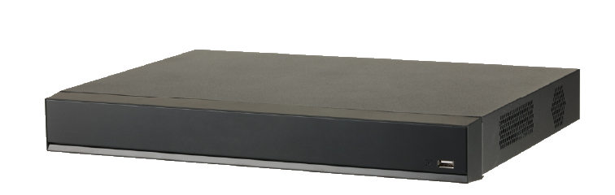
H.265 16路雙硬碟
網路錄影主機
型號: NVR4216-I


Smart H.265+/H.265/H.264+/H.264/MJPEG影像壓縮格式
1組HDMI與1組VGA影像輸出，可裝置顆2硬碟，單顆硬碟最大支援12TB
聲音：1 In / 1 Out，警報：4 In / 2 Out
4路的周邊保護、2路的人臉辨識、8路圖片人臉辨識(需搭配FD攝影機)
、人臉圖像12張/秒、10個人臉資料庫，共20,000人臉圖像

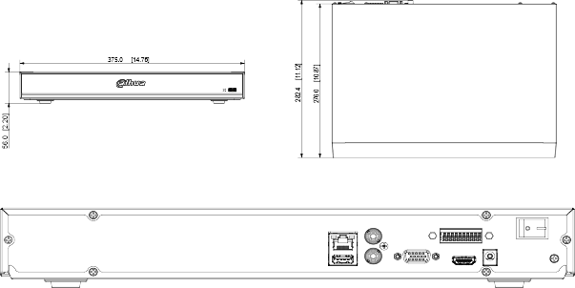
型號 | NVR4216-I
主處理器 | 多核心嵌入式微處理器
操作系統 | 嵌入式Linux 作業系統
 | 影像/聲音
IP 影像輸入 | 16 路
雙向對講 | 1 路輸入，1 路輸出，RCA
 | 周界保護
效能 | 4路，每一路有10個IVS規則
對象 | 人/車輛的絆線和區域入侵
AI搜尋 | 依搜尋對象分：人、車
 | 顯示
人臉辨識 | 2路影像人臉辨識/8路圖片人臉辨識(需搭配FD攝影機)
性能 | 最大12人臉圖片/秒 (建模和比對)
陌生人模式 | 偵測不在資料庫中的陌生人人臉，並可手動設置相似度門檻值
AI搜尋 | 可同時搜尋多達8人，並可為每個目標人物設定相似度門檻值
資料庫管理 | 多達10個人臉資料庫，  共20,000個人臉圖像。可將姓名,性別,生日,國籍,地址,  ID訊息備註到每張人臉圖像中
資料庫應用 | 每個資料庫可獨立應用到不同的影像頻道
觸發事件 | 蜂鳴器、語音提示、E-mail、快照、錄影、警報輸出、PTZ
解析度 | HDMI/VGA: 3840 x 2160, 1920 × 1080 , 1280 × 1024,1280 × 720 , 1024 × 768
 | 錄影
影像輸出 | HDMI×1.VGA×1
解析度 | 12MP, 8MP, 6MP, 5MP, 4MP, 3MP, 1080P, 1.3MP, 720P,D1
影像碼流模式 | 2-ch：8MP@30fps、8-ch：1080P@30fps
分割畫面 | 1、4 、8、9、16
 | 影像偵測/警報
觸發事件 | 警報輸出、錄影、PTZ、巡視、影像推播、E-mail、快照、蜂鳴器、語音提示、畫面提示
影像偵測 | 位移偵測、偵測區域:396(22Í18)、影像遺失、篡改和場景切換
警報輸入／輸出 | 4路輸入，2路輸出
 | 回放/備份
回放分割畫面 | 1、4、9、16
回放搜尋模式 | 時間/日期/警報/位移偵測/智慧搜尋
備份模式 | USB隨身碟、網路備份




 | 網路
網路介面 | 1組RJ45，10/100/1000Mbps
網路功能 | HTTP, HTTPS, TCP/IP, IPv4/IPv6, UPnP, SNMP, RTSP, UDP,SMTP, NTP,  DHCP, DNS, IP Filter, PPPoE,DDNS, FTP,Alarm Center, IP Search, P2P
最多上線人數 | 128位使用者
手機監控功能 | iPhone、iPad、Android
協定 | ONVIF (Profile S), SDK, CGI
 | 儲存/輔助介面
內部硬碟 | 2 SATA III (單顆支援12TB)
USB | USB2.0×2
 | 電源/環境/外觀
電源供應 | DC12V 4A
電源功耗 | <2.9W (無硬碟)
工作環境 | -10°C ~ +55°C，86 ~ 106kpa
尺寸 | 375mm x 276mm x 56mm
重量 | 1.55kg (無硬碟)
※型錄規格若與實機不符,以實機為準.
※本公司保留修改此規格之權利，修改後不另行通知，實際內容請隨時來電洽詢.

